附件1：
参 会 回 执

单位名称
单位地址
邮 编 |  |  |  | Email
电 话 |  |  |  | 传 真
会议代表 | 姓 名 | 性别 | 民族 |  | 职务职称 |  | 手 机
备 注 | 预定房间 是 □ 间数  否 □
注：请填妥后传真到墙材革新工作委员会
电话（传真）：010-68583862、010-68583392

附件2：
济南青龙山庄位置及乘车路线图
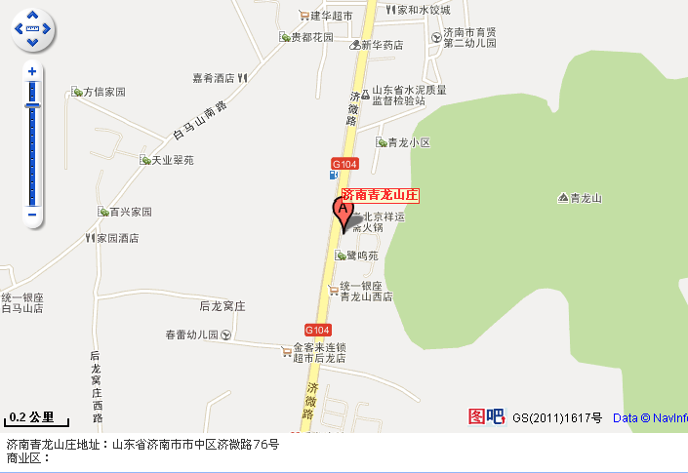
乘车路线：
——济南火车站：在火车站乘坐公交济长巴士2路、K302路、21路到青龙山长途客运站下，步行至酒店。打车大约30元。
——济南遥强国际机场：机场大巴到玉泉森信酒店，然后公交102路到青龙山长途客运站下，步行至酒店。打车大约100元。
——济南西站（高铁站）：打车大约30分钟，30元左右。
联系方式：山东省济南市市中区济微路76号 济南青龙山庄
前台电话：0531-87970149

